OTTOBRE 2025
1.
Pubblicato da: History Museum of Armenia – sito ufficiale (https://historymuseum.am/en/)
Data pubblicazione: 09/10/2025
Titolo: Workshop: Archaeological Tourism for Development in Armenia: The Restoration of the Garni Mosaics and Armenian-Italian Activities in Dvin and Aruch
Formato: testo (programma laboratorio pubblicato nella sezione “News”)
Durata: --
Link al post: https://historymuseum.am/en/%D5%B0%D5%A1%D5%B5%D5%A1%D5%BD%D5%BF%D5%A1%D5%B6%D5%B8%D6%82%D5%B4-%D5%B0%D5%B6%D5%A1%D5%A3%D5%AB%D5%BF%D5%A1%D5%AF%D5%A1%D5%B6-%D5%BF%D5%B8%D6%82%D6%80%D5%AB%D5%A6%D5%B4%D5%AB-%D5%A6%D5%A1/
Screenshot:
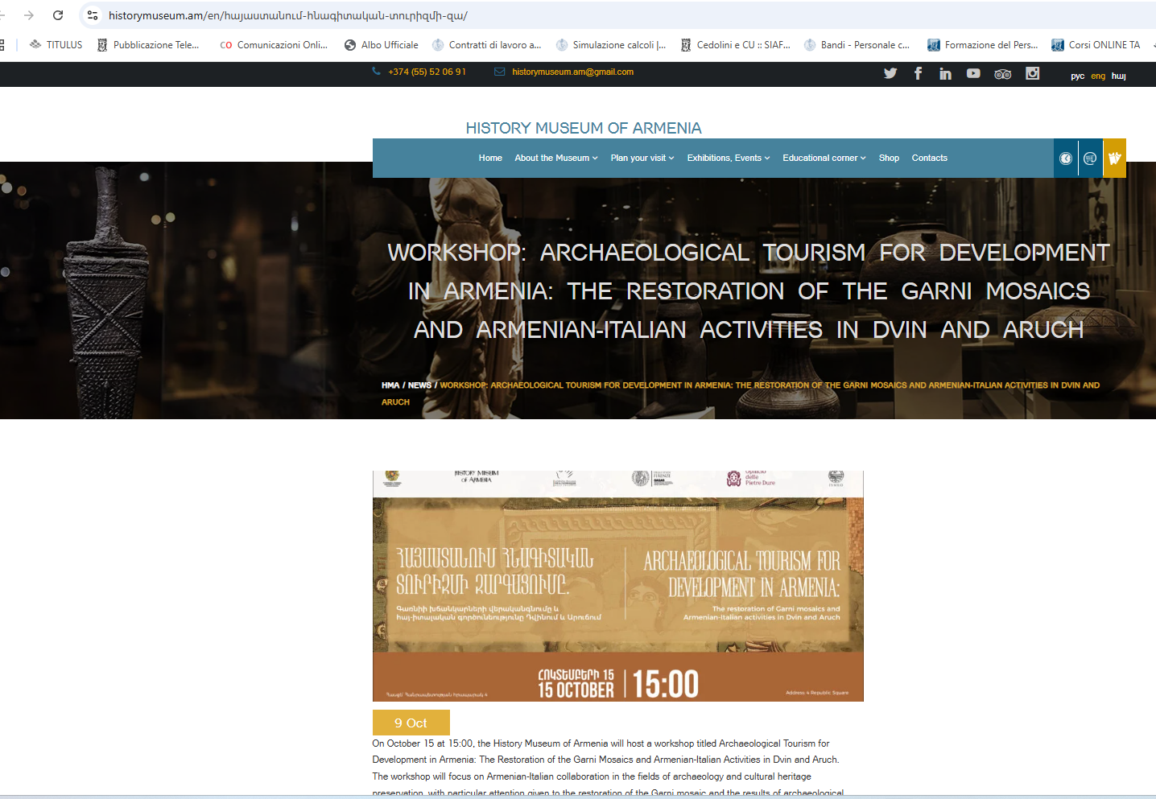
(Testo salvato in cartella “Articoli 10.2025”)

2.
Pubblicato da: The Ministry of Education, Science, Culture and Sports of the Republic of Armenia /
Հայաստանի Հանրապետության կրթության, գիտության, մշակույթի ԵՎ սպորտի նախարարություն - sito ufficiale
Data pubblicazione: 15/10/2025
Titolo: Գառնիի խճանկարների վերականգնումը՝ Հայաստան-Իտալիա համագործակցությամբ (disponibile solo in lingua armena); commento Michele Nucciotti: “Articolo sul nostro workshop pubblicato sul sito del ministero della cultura della Repubblica di Armenia”
Formato: articolo
Durata: --
Link al post: https://escs.am/am/news/32091?fbclid=IwdGRjcANdmfhjbGNrA12Z4GV4dG4DYWVtAjExAAEe8TtHPFQO2AC20j__7iTuBZG1SKqNPUoPGhDrdhgTz0kY0bGu7d38pp1OOCU_aem_Ab0uQquXJWL97I0HYleirw
Screenshot:
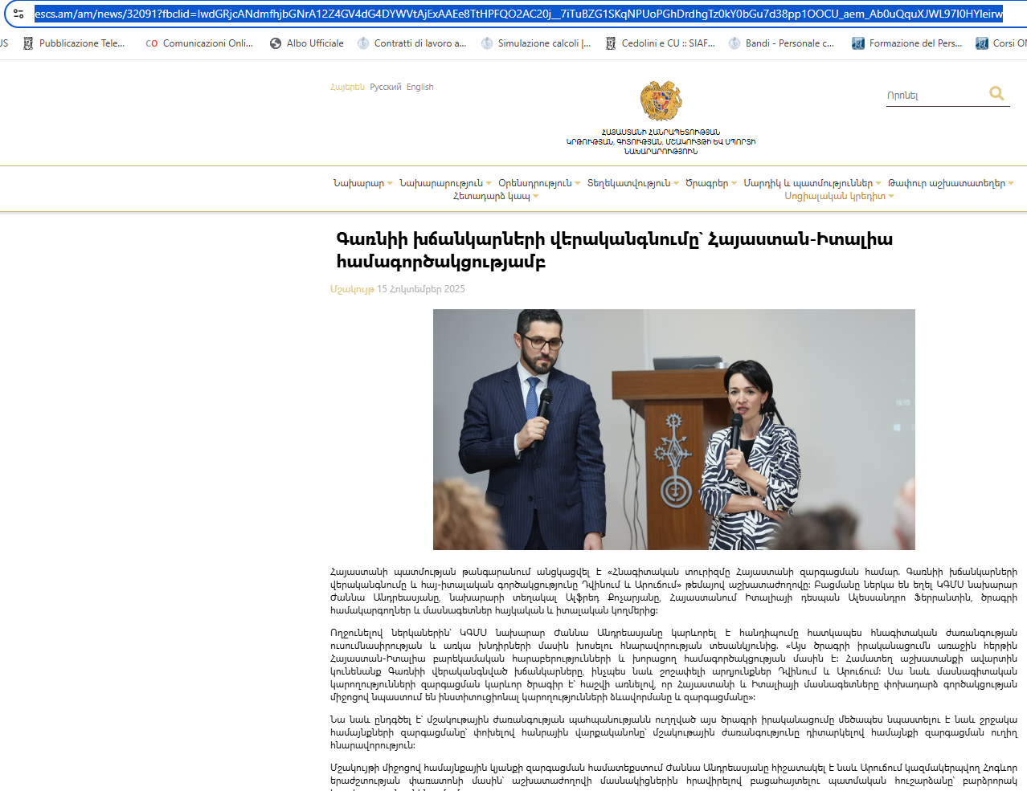
(Articolo salvato in cartella “Articoli 10.2025”)

3.
Pubblicato da: ՀՀ ԿԳՄՍ նախարարություն Պահպանության Ծառայություն ՊՈԱԿ / Protection Service (profilo Facebook)
Data pubblicazione: 29/10/2025
Titolo: 🏦Գառնու տաճարի արքունական բաղնիքի խճանկարի վերականգնման երրորդ փուլն ավարտված է (pubblicato solo in lingua armena)
Formato: post su Facebook con foto
Link: https://www.facebook.com/100084615069741/posts/798420826321746/?rdid=0lAlNH5RgJv1KSTN#
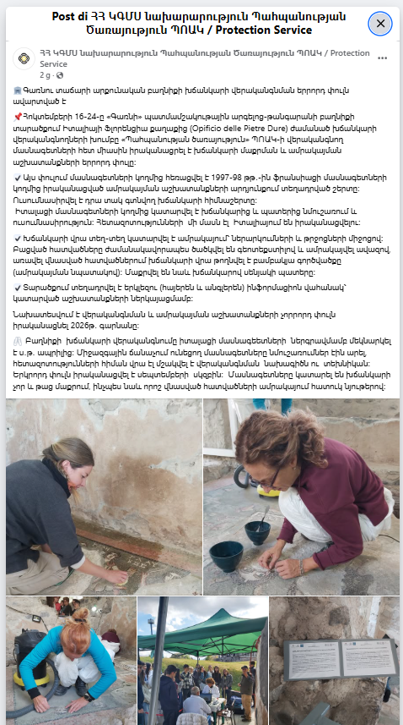
Screenshot:

